GUIA DE ESTUDIO
LEGISLACION LABORAL, LEY 16.744.-

Objetivo, Conocer la importancia de la protección de la salud del trabajador, y la diferencia entre enfermedad profesional y accidente del trabajo

Actividad: Lee atentamente el siguiente texto y desarrolla la guía de preguntas.

INTRODUCCION

La normativa legal vigente exige a las empresas cumplir con diversos requerimientos relacionados con la Prevención de Riesgos Laborales.
El cumplimiento de cada una de estas obligaciones constituye algo fundamental para asegurar condiciones de higiene y seguridad al interior de las organizaciones.
A la ley 16.744 se le conoce por su espíritu de solidaridad nacional, de tal manera que el seguro persigue fines sociales, sin propósito de lucro y cubre a toda empresa y a todo trabajador.

Los Objetivos de La ley son:

-Prevenir los accidentes de trabajo y las enfermedades profesionales.

-Curar mediante el otorgamiento de prestaciones médicas.

-Indemnizar para reparar la perdida de los medios de subsistencia.

-Rehabilitar para devolver toda o parte la capacidad de trabajo de la persona.

CONCEPTOS.

-SALUD: La Salud es la reserva más importante que tiene la población y en especial los trabajadores, ya que bien sabemos que sin salud, no se puede trabajar y que a causa del trabajo tengamos complicaciones de salud.
La idea de salud varía entre las personas, dependiendo entre otras cosas, de las posibilidades de acceso a ella, del trabajo que se desempeñe y por lo tanto la utilización que se haga del cuerpo, de condiciones físicas y socioculturales, etc. Sin embargo para una gran mayoría salud se define como AUSENCIA DE ENFERMEDAD.

TRABAJO: El trabajo es la principal fuente de ingresos para las personas, ya que nos permite satisfacer nuestras necesidades básicas tanto de alimentación, vivienda, educación, vestuario y entretención. El trabajo también otorga un lugar en la sociedad.
RIESGO: Desde un punto de vista laboral se define como “Toda situación de trabajo que pueda ocasionar daño al trabajador”, es decir siempre que el proceso productivo no considere los perjuicios que puede sufrir un trabajador al desarrollar sus actividades diarias, cuando no existan elementos para protegerlo de la fuente de daño o bien no está correctamente capacitado para efectuar sus labores, estaremos en presencia de un riesgo
ACCIDENTE: Un accidente es siempre un evento inesperado, no deseable y muchas veces dramático o muy violento, especialmente cuando causa algún tipo de incapacidad o muerte. El efecto no solo se siente en aquel que sufre el daño, sino que también en sus compañeros de trabajo, su familia y en la empresa. Los costos de un accidente pueden ser personales y económicos y también ambientales.
PREVENCION: Se define como “ver venir, anticiparse a evitar un daño o perdida no deseada”
SALUD OCUPACIONAL: Tiene como finalidad promover y mantener el más alto nivel de bienestar físico, mental y social de los trabajadores en el ejercicio de su labor, a través de la prevención de todo daño causado a la salud de estos por condiciones de su trabajo, la protección en su empleo contra los riesgos resultantes de la existencia de agentes nocivos a la salud

LEY 16.744 SOBRE ACCIDENTES DEL TRABAJO Y ENFERMEDADES PROFECIONALES

PRINCIPIOS

Esta Iey cumple con todos Ios principios de Ia seguridad social moderna, taIes como:
-SoIidaridad: Que permite distribuir los aportes de aquellos que cotizan más, a favor de los que cotizan menos.
-UniversaIidad: Protege a todos los trabajadores (incluso a estudiantes, de acuerdo a lo establecido en el D.S nº 313)

-Integridad: Todos los recursos son destinados al trabajador, desde prevenir los riesgos ocupacionales, hasta las prestaciones médicas y económicas, en caso de ocurrir el accidente o enfermedad profesional.
-Igualdad: Todos los trabajadores tienen los mismos derechos y beneficios.

PERSONAS PROTEGIDAS

Artículo 2 de la ley 16744,
Estarán sujetas, obligatoriamente, a este seguro, las siguientes personas:
- Todos los trabajadores por cuenta ajena, cualesquiera que sean las labores que ejecuten, sean ellas manuales o intelectuales, o cualquiera que sea la naturaleza de la empresa, institución, servicio o persona para quien trabajen; incluso los servidores domésticos y los aprendices;
- Los funcionarios públicos de la Administración Civil del Estado, municipales y de instituciones administrativamente descentralizadas del Estado.

- Los estudiantes que deban ejecutar trabajos que signifiquen una fuente de ingreso para el respectivo plantel;
- Los trabajadores independientes y los trabajadores familiares.

CONTINGENCIAS CUBIERTAS

-Accidente deI trabajo:

Toda lesión que una persona sufra a causa o con ocasión del trabajo, y que le produzca incapacidad o muerte.

-Excepciones:

Los accidentes producidos debido a fuerza mayor extraña, que no tenga relación alguna con el trabajo
Los accidentes producidos intencionalmente por la victima

La prueba de las excepciones corresponderá al Organismo administrador correspondiente.

-Accidentes de Trayecto:

Son todos los accidentes, que ocurran en el trayecto directo, de ida y de regreso, entre la habitación y el lugar de trabajo.

-Enfermedades profesionales:

Son las producidas de manera directa por el ejercicio de la profesión o el trabajo que realice una persona y que le produzca incapacidad o muerte.
Las enfermedades que se consideraran como profesionales están enumeradas en el decreto supremo Nº 109

ADMINISTRACION DEL SEGURO CONTRA ACCIDENTES Y ENFERMEDADES PROFESIONALES
La administración del seguro social estará a cargo de:

-Sistema Nacional de Servicios de Salud

-Instituto De Normalización Provisional

-Mutualidades de Empleadores

Todas estas deberán otorgar además, asesoría técnica en Prevención de Riesgos a Sus entidades empleadoras adherentes y trabajadores afiliados.

ROLES DE LA LEY 16.744

ROL PREVENTIVO.

Uno de los objetivos de la Ley es evitar o disminuir al máximo las probabilidades de daño a las personas a causa del trabajo. Con este fin, establece una serie de obligaciones tanto para la empresa como para los trabajadores, además de indicar la creación de organismos o entidades internas que se ocupen de este objetivo.

OBLIGACIONES DEL ESTADO.

Supervigilancia y fiscalización de la prevención, higiene y seguridad de todos los sitios de trabajo a través de los servicios de salud.

Prescribir todas las medidas de higiene y seguridad en el trabajo necesarias en las empresas o entidades a través de los servicios de salud y aplicar sanciones por incumplimiento (art. Nº 68)
OBLIGACIONES DE LA EMPRESA.

Los empleadores tienen la obligación de informar oportuna y convenientemente a todos sus trabajadores acerca de los riesgos que entrañan sus labores, de las medidas preventivas y de los métodos de trabajo correctos.
OBLIGACIONES DE LOS TRABAJADORES.

Cumplir con el reglamento interno de la empresa

Cumplir con las normas e instrucciones impartidas por el servicio de salud, organismo administrador, departamento de prevención de riesgos o comité paritario.
Acudir a exámenes médicos de control. Participar activamente en actividades de prevención de riesgos.
ROL INDEMNIZADOR

El segundo gran objetivo de la ley es entregar una serie de beneficios al trabajador dañado. Estos son:
PRESTACIONES MEDICAS: Se otorgaran gratuitamente a los trabajadores que sufran algún accidente del trabajo, trayecto o una enfermedad profesional, cubriéndose la atención medica primaria o de urgencia, hasta la rehabilitación completa o mientras subsistan los síntomas de las secuelas. Por ello, un trabajador accidentado, tiene derecho a:
_Atención médica, quirúrgica y dental.

_Hospitalización en caso que fuere necesario, a juicio del facultativo tratante

_Medicamentos y productos farmacéuticos

_Prótesis y aparatos ortopédicos y su reparación

_Rehabilitación física y reeducación profesional

_Los gastos de traslado y cualquier otro que sea necesario para el otorgamiento de estas prestaciones.

PRESTACIONES ECONOMICAS: Para que el trabajador lesionado mantenga su ingreso económico mientras dure el tratamiento y este con licencia, la ley le otorgará prestaciones económicas que dependerán de las incapacidades que haya experimentado. Las prestaciones económicas del seguro son:

Por incapacidad temporal: Toda lesión que se origina por un accidente del trabajo o enfermedad profesional y que luego del tratamiento médico, permite la recuperación total del trabajador y su reintegro al trabajo.

Por incapacidad permanente (invaIidez): Considera una situación de invalidez cuando la lesión causada por el accidente de trabajo o la enfermedad profesional produce consecuencias de carácter permanente, afectando la capacidad de ganancia del trabajador, al quedar físicamente disminuido.

PROCEDIMIENTO A SEGUIR EN CASO DE ACCIDENTE DE TRABAJO O DE TRAYECTO

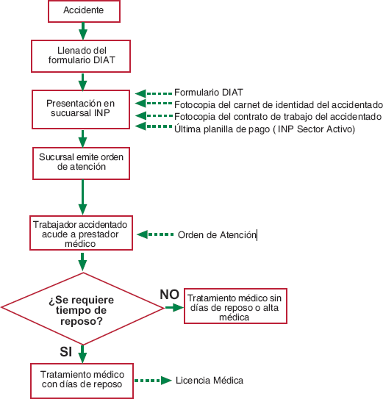

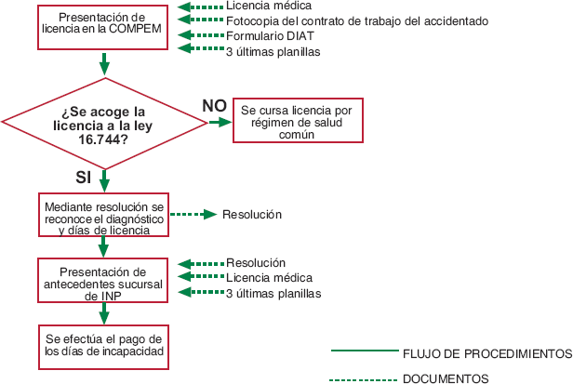

PROCEDIMIENTO EN CASO DE ENFERMEDAD PROFESIONAL

Cuando un trabajador sospecha que su molestia es de origen laboral, deberá manifestárselo al médico tratante, y si esto es correcto, el facultativo extenderá una licencia tipo 6 (enfermedad profesional), y llenara y firmara la “Declaración Individual De Enfermedad Profesional” (DIEP)
Los antecedentes serán remitidos por la COMPIN correspondiente, quien se pronunciara sobre el carácter laboral o común de la enfermedad, mediante la emisión de un Dictamen Comisión Ley Nª 16.744.
Frente a un evento de este tipo y si las condiciones lo permiten, se debe dar aviso en forma inmediata al jefe directo. Luego, se debe seguir el proceso que se detalla a continuación.
Debes dirigirte al Centro de Atención más cercano a tu lugar de trabajo y presentar los siguientes documentos:
- Cédula de identidad del trabajador
- Carta en la que su empresa solicite que le realicen una evaluación de salud para definir si existe relación entre la actividad laboral que realizas y la patología que presentas. Debe incluir una descripción del trabajo que realizas e indicar el tiempo que llevas desarrollándolo.
Luego de la evaluación de los especialistas, se establecerá el origen de la patología.
Si la resolución acoge tu enfermedad como profesional, tendrás derecho a recibir los beneficios que la Ley Nro 16.744 contempla.
Si se determina que la enfermedad es de carácter común, la atención otorgada en nuestro Centro Asistencial se considerará como una atención particular, por lo que se extenderá una licencia médica y deberás continuar un tratamiento a través de tu sistema previsional de salud (Fonasa o isapre)
En esta última situación, el compin o las mutuales ponen a tu disposición la Red de Salud que presta servicios adicionales para la comunidad afiliada y tus cargas familiares.

GUIA DE TRABAJO

1.-Realice un paralelo entre los siguientes temas

EFERMEDAD | ENFERMEDAD PROFESIONAL
ACCIDIENTE DE TRAYECTO | ACCIDENTE DE TRABAJO

2.- Explique con sus palabras cual es el rol de la ley 16.744

3.- Explique con sus palabras cuales son los principios de la ley 16.744

